精密切割机 LSC-150
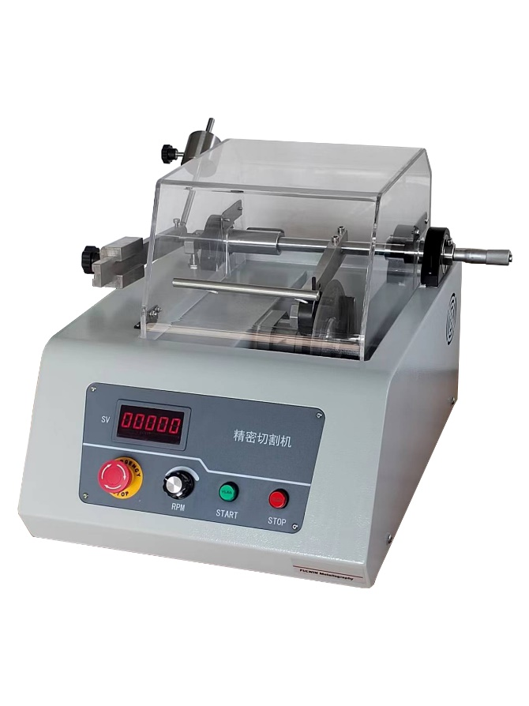
- 产品介绍
LSC-150精密切割机是一款低速自动化精密切割机，设计小巧紧凑，主要用来各种金属材料、线路板和半导体等的精密切割，此设备配有多种类夹具，是各科研院校和企业理想的精密切割设备。
二、产品特点
1、小巧的低速自动化精密切割机，适合进行材相工件切割，满足不能承受高速切割产生的热量的小型精密工件。
2、高载荷情况下也能保持恒定速度而且电机的设计能够确保您选择的速度即使在高载荷情况下也能保持恒定。
3、能够以最高的准确性设置样品尺寸可以利用千分尺螺丝设置所需的样品宽度，准确度达到+0.01 mm，可以根据工件重量独立选择切割压力。
4、电机配有热过载保护装置。
5、切割过程采用自动液体冷却，冷却液不断回流到冷却液水槽中。
6、按键操作，操作面板简单直观。
7、封闭透明防护罩、安全开关为操作者提供保护。
8、配重滑动加载系统，操作更方便灵活，并能最小化样品损害
9、闭环控制切割，防止过载烧坏电机、电路等。
10、样品切割完成能自动停止。
11、使用进口金刚石效果最佳。
三、技术参数
项目 | 规格
切割片 | Φ100mm/Φ150mm/Φ175mm树脂切割片或者金刚石切割片（标配Φ150mm金刚石切割片，其余选配）
切割片转速 | 100-1500r/min
样品架移动行程 | 0-25mm
平衡重量 | 500g
切割重量 | 400g
切割能力 | 30*40mm
紧急停止 | 急停按钮
电机功率 | 550W直流无刷
电源电压 | AC220V
环境温度 | 5-40℃
环境湿度 | 0-95%RH,不凝结
尺寸 | 360x510x370mm
重量 | 30Kg

四、装箱清单
序号 | 名称 | 单位 | 数量
1 | LSC-150精密切割机 | 台 | 1
2 | 国标电源线 | 根 | 1
3 | 开口扳手（12-14和13-15） | 把 | 各1
4 | 内六角扳手（2mm 4mm 6mm） | 把 | 各1
5 | 微分头（0-25mm） | 个 | 1
6 | 金刚石切割片150mm | 片 | 1
7 | 不规则夹具 | 套 | 1
8 | 圆形夹具 | 套 | 1
9 | 单鞍状夹具 | 套 | 1
10 | 双鞍状夹具 | 套 | 1
11 | 单头卡盘夹具 | 套 | 1
12 | 长圆形夹具 | 套 | 1
13 | 切割液200ml | 瓶 | 1
14 | 操作说明书 | 份 | 1
13 | 保修卡/合格证 | 张 | 1

